ФЕДЕРАЛЬНОЕ ГОСУДАРСТВЕННОЕ АВТОНОМНОЕ ОБРАЗОВАТЕЛЬНОЕ УЧРЕЖДЕНИЕ

ВЫСШЕГО ОБРАЗОВАНИЯ

**БЕЛГОРОДСКИЙ ГОСУДАРСТВЕННЫЙ НАЦИОНАЛЬНЫЙ**

**ИССЛЕДОВАТЕЛЬСКИЙ УНИВЕРСИТЕТ**

(НИУ «БелГУ»)

ИНСТИТУТ ИНЖЕНЕРНЫХ И ЦИФРОВЫХ ТЕХНОЛОГИЙ

КАФЕДРА МАТЕМАТИЧЕСКОГО

И ПРОГРАММНОГО ОБЕСПЕЧЕНИЯ ИНФОРМАЦИОННЫХ СИСТЕМ

**Отчет по лабораторной работе 11**

**по дисциплине: «Компьютерные сети»**

студента очного отделения

4 курса 12001801 группы

Капустина Виктора Сергеевича

Проверил(а):

Маматов Евгений Михайлович

Белгород 2022

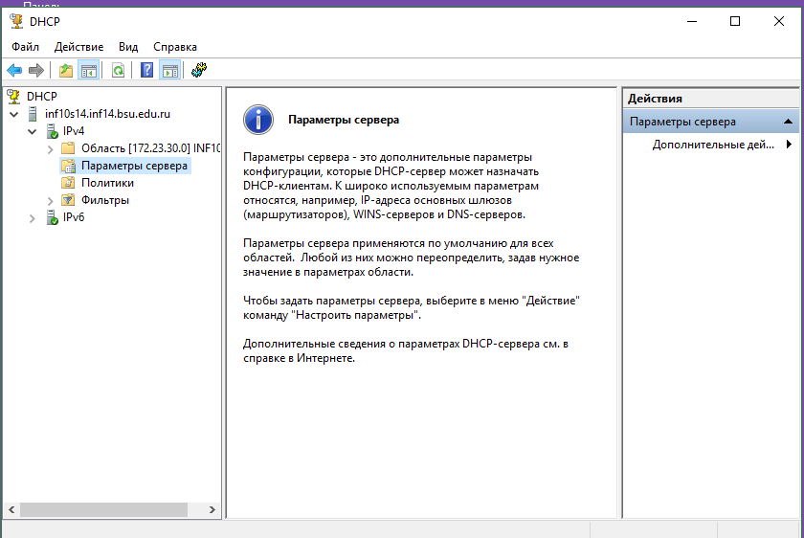  
Рис. 1 Сообщение о настройке DHCP-сервера

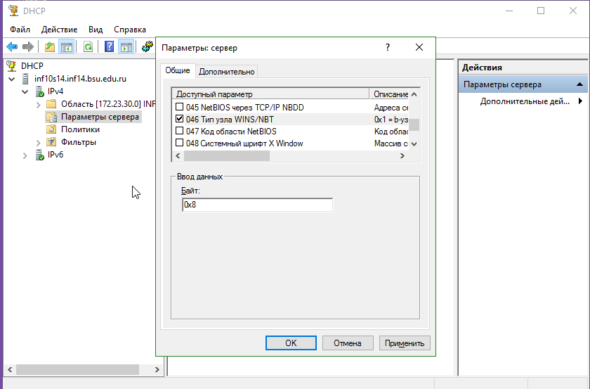  
Рис. 2 Подключение и настройка Типа узла WINS

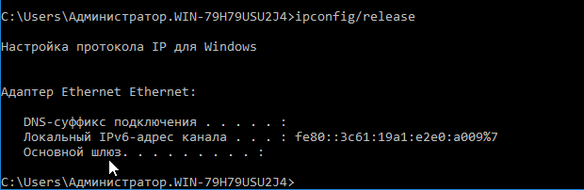  
Рис. 3 Результат команды ipconfig/release

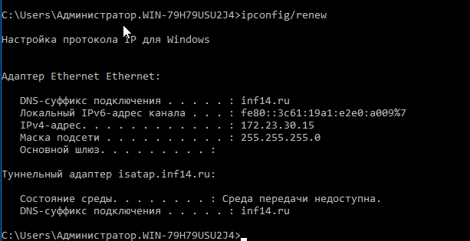  
Рис. 4 Результат команды ipconfig/renew

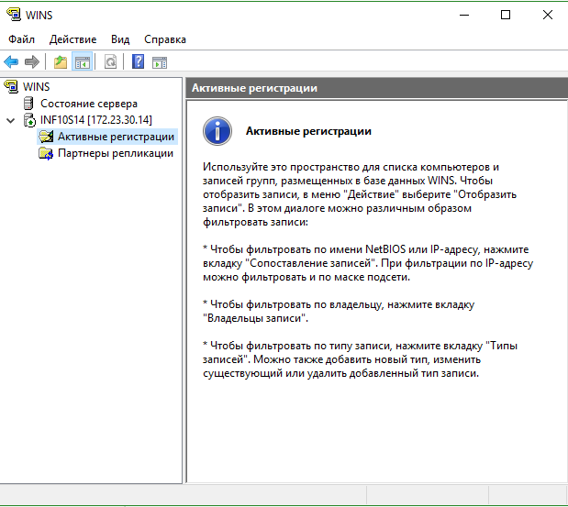  
Рис. 5 Служба WINS

**Ответы на контрольные вопросы:**

1. **Назначение WINS**

Служба *WINS* ( *Windows Internet Name Service* ) выполняет задачи, аналогичные задачам службы DNS, — динамическая регистрация имен компьютеров и других сетевых узлов и их IP-адресов в БД сервера WINS и разрешение имен компьютеров в IP-адреса. Главное отличие в том, что WINS функционирует в совершенно ином пространстве имен, т.н. пространстве имен NetBIOS,

Служба WINS нужна лишь для поддержки устаревшего оборудования. В небольших сетях, а также в однородных сетях, включающих серверы и клиенты Windows 2003, служба WINS не требуется, так как для разрешения имен компьютеры с Win­dows 2003 используют DNS.

1. **Регистрация, продление аренды и освобождение имён**

**Регистрация имени WINS.**

Для каждого клиента WINS определен IP-адрес первичного и вторичного сервера WINS. При запуске клиент регистрирует свои NetBIOS имена и IP-адрес отсылая определенному для него серверу WINS запрос на регистрацию. Если сервер WINS доступен и запрашиваемое имя не зарегистрированного другим клиентом WINS сервер отсылает клиенту сообщение об успешной регистрации. Сообщение включает в себя срок на который имя зарегистрировано для клиента называется **TTL(time to live)**. Если имя уже зарегистрировано в БД сервера WINS, сервер отсылает текущему владельцу имени запрос на определение имени. Запрос отсылается трижды с интервалом 500 минисекунд. Если же зарегистрированный компьютер подключен к нескольким физическим линиям данных, т.е. на нем установлено несколько сетевых адаптеров привязанных к TCP/IP и обладающих уникальными IP-адресами, сервер WINS будет поверять все IP-адреса компьютера пока не получит отклик или не переберет все адреса. Если текущий владелец успешно ответит сервер WINS тогда сервер пришлет клиенту пытавшемуся зарегистрировать такое же имя, отказ в регистрации. Но если текущий владелец имени не ответит, сервер WINS перешлет клиенту пытавшемуся зарегистрировать имя подтверждение регистрации. Если сервер WINS недоступен, клиент трижды пытается найти первичный WINS сервер. В случае ошибки он посылает запрос на регистрацию имени вторичному серверу WINS, если такой определен. Если оба сервера недоступны, клиент генерирует три рассылки по локальной сети. Если в локальной сети существует NetBIOS –имя запрашиваемое, то оно будет разрешено в данный IP-адрес.

**Продление аренды имени.**

Сервер WINS регистрирует все NetBIOS-имена на временной основе чтобы и другие компьютеры могли использовать эти имена после освобождения их исходными владельцами. Поскольку сервер WINS регистрирует имя лишь на время, клиенту приходится продлять срок аренды имени чтобы тот не истек. Для использования старого NetBIOS-имени клиент должен продлять срок аренды до истечения последнего. Если клиент не обновил период аренды, сервер WINS делает NetBIOS-имя доступным другим клиентам. Первую попытку продлить срок аренды имени клиент WINS делает по истечении 1/8 интервала TTL, если клиент не получит ответа, продляющего срок аренды, то он будет отсылать запросы на продление каждые 2 минуты до истечения половины периода TTL. По прошествии половины интервала TTL клиент WINS пытается продлить срок аренды запросив вторичный сервер WINS если он определен. При переключении на вторичный сервер считается то что клиент WINS пытается продлить срок аренды впервые, это значит то, что клиент будет отсылать запросы через 1/8 интервала TTL пока не получит ответ продляющий срок аренды или пока не истечет половина интервала TTL. Затем клиент WINS переключится на первичный сервер WINS. Получив запрос на продление аренды сервер WINS отсылает клиенту ответ с новым интервалом TTL. Если первая попытка продления аренды имени была успешной, то вторая будет сделана лишь по истечении половины интервала TTL.

**Освобождении имени.**

Если NetBIOS имя больше не требуется, клиент WINS сообщает серверу WINS об освобождении имени, т.е. при корректном выключении клиент WINS отсылает серверу запрос, включающий IP-адрес клиента и его NetBIOS имя на освобождение каждого зарегистрированного имени. При получении запроса на освобождение имени сервер WINS проверяет наличие указанного имени в своей БД. Если в БД будет обнаружена ошибка или к зарегистрированному имени окажется привязанным другой IP-адрес, сервер WINS откажет клиенту в освобождении имени. В противном случае сервер подтверждает освобождение имени и отмечает в БД это имя как освобожденное. Ответ об освобождении имени включает NetBIOS имя и значение TTL равно 0.

1. **Запрос на определение имени**

После регистрации своего NetBIOS имени и IP-адреса на сервере WINS клиент может устанавливать связь с другими узлами получая с сервера WINS IP-адреса других компьютеров, использующих NetBIOS. По умолчанию клиент WINS пытается разрешить NetBIOS имя узла в IP-адресе, это происходит по следующей схеме:

1. клиент проверяет свой кэш NetBIOS имен на наличие привязи NetBIOS имя / IP-адрес соответствующей конечному компьютеру.

2. если клиент не может разрешить имя используя кэш, то он посылает запрос на определение имени своему первичному серверу WINS.

3. при недоступности первичного сервера WINS клиент отошлет запрос еще дважды и переключится на вторичный сервер WINS.

4. если любой из серверов WINS разрешит имя, то он пошлет клиенту ответ с IP-адресом, соответствующим запрошенному NetBIOS имени.

5. если не один из серверов WINS не сможет разрешить имя, то клиент получит сообщение о том, что запрошенное имя не существует и начнет широковещательную рассылку в сети.